Un petit tour du côté de la Voie de la Vendée pour cette rentrée, tout au sud de notre département.
Circuit proposé par Catherine et Jean-Guy BLUTEAU, Odile et Dominique ALAITRU.
8h30 | Parking à l’île d’Elle, le long de la route « Le terrier du Grand Communal ».  Rendez-vous Chez Jean-Guy et Catherine pour le café et la galette, 32 Rue de la gare.  Galette et café offerts par Catherine, Jean-Guy, Odile et Dominique.
9h00 | Départ de la balade à partir de la rue de la gare, …, nous irons au point culminant de l’Île d’Elle avec une vue à 360 degrés, puis après le tour de l’étang de la Sablière, nous rejoindrons la Voie de la Vendée, rivière que nous suivrons jusqu’au Gouffre où Jean-Guy nous donnera quelques explications.
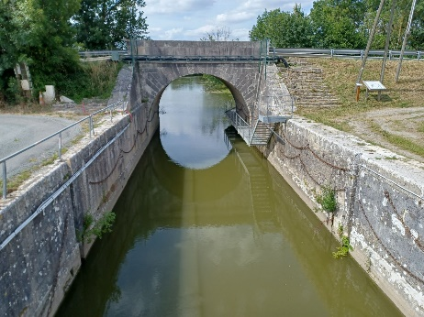
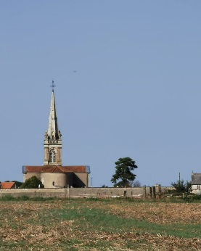
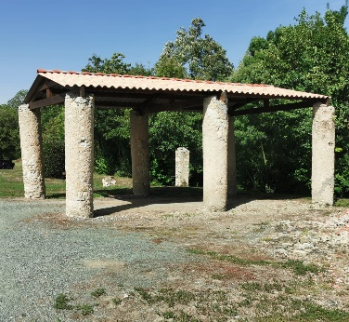
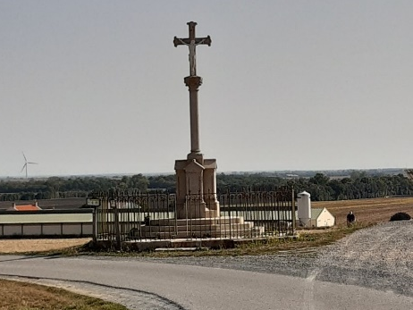
12H00 | Apéritif offert par l’association, et Pique-Nique (sorti du panier).  Dans une salle chez Catherine et Jean-Guy.
14h30 | Départ pour la Maison du Maître de Digues à Chaillé Les Marais.  Visite commentée (Marais mouillé, marais desséché, …).  Une participation de 4 euros sera demandée sur place à ceux qui feront la visite.
 | Pot de départ devant la Maison du Maître de Digues ou dans une salle avoisinante.
Numéros de téléphone pour nous contacter si questions, ou si besoin le jour de la balade :
(Marie-Thérèse BOUTHEAU : 06 88 55 04 42 ou Christiane MONTASSIER : 07 83 11 40 06).
N’oubliez pas votre badge, votre timbale, vos chaussures de randonnée, votre crème solaire et votre chapeau, vos tables et chaises de pique-nique et peut-être vos masques, du gel hydroalcoolique et des lingettes désinfectantes, les gestes barrière, etc. …

_________________________________________________________________________________________________________________________________________________________________________________________________________________
Sortie jacquaire vendredi 29 septembre à l’île d’Elle (environ 11 km, possibilité de raccourcir).
Bulletin d’inscription à envoyer avant le vendredi 22 septembre par mail (de préférence) ou par courrier postal à :
Brigitte BOUERY 10 Petite Rue de la Grande Bodinière, 85210 SAINTE HERMINE Mobile : 06 71 87 83 49, Email : brigittebouery@hotmail.fr
Nom, prénom, adresse, N° Portable | Nombre marche | Nombre visite
L’inscription à cette sortie :
- Vaut pour autorisation pour le Bureau de l'Association Vendéenne des Pèlerins de Saint-Jacques :
- À gérer, sauvegarder et utiliser les données personnelles qui précèdent dans le cadre exclusif de la bonne gestion de l'activité concernée,
- À utiliser mon (mes) image(s) pour les besoins de la communication et de l’information (revue Le Jacquet Vendéen, le site internet),
- En cas de covoiturage, pensez à indemniser le conducteur,
- Sous-entend pouvoir le jour de la sortie être en mesure de présenter les documents sanitaires en vigueur à la date présumée,
- Vous engage : si un règlement est demandé, le remboursement de votre règlement sera effectif uniquement si l’annulation de l’évènement est du fait de l’Association Vendéenne des Pèlerins de Saint-Jacques (VENDÉE - COMPOSTELLE – MONT SAINT-MICHEL).

Pour rejoindre le parking à l’île d’Elle
Si vous arrivez de la route de la Rochelle, tournez à droite, si vous arrivez de la route de Fontenay Le Comte, tourner à gauche Se garer sur un terrain herbeux en épi le long du terrier du Grand Communal.
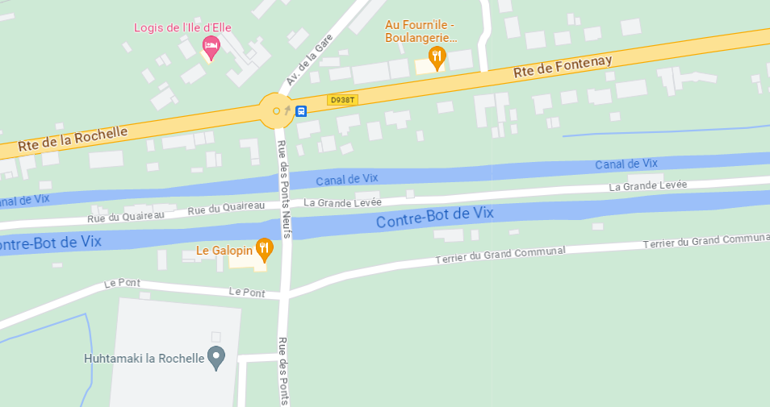
Chez Catherine et Jean-Guy, n°32
Parking

Pour rejoindre la Maison du Maître des digues (14,5 km)
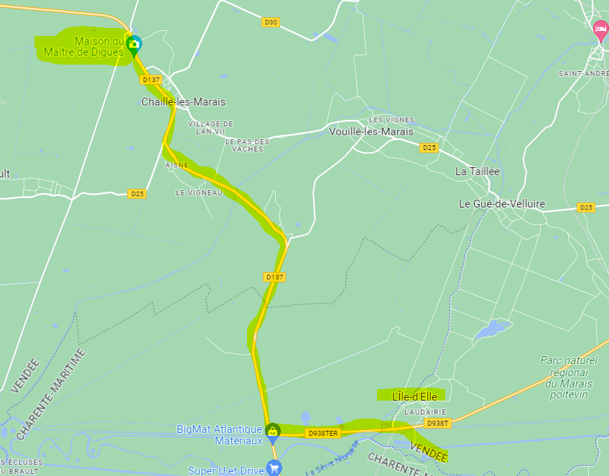
Circuit à pied le matin
